上 海 交 通 物 流
简 讯
2025年 第2期
上海市交通运输行业协会交通物流分会编 2025年9月10日

共同促进本市交通物流行业高质量发展
—— 铃驹运力杨枫彬总经理拜访分会并座谈交流
9月8日下午，铃驹运力总经理杨枫彬拜访分会，并与分会会长林幼辉、秘书长赵勇、常务副秘书长仓龙等进行座谈交流，铃驹运力办公室主任杨骐、分会副秘书长谢峰、副秘书长兼办公室主任周永斌等也参加了座谈交流。
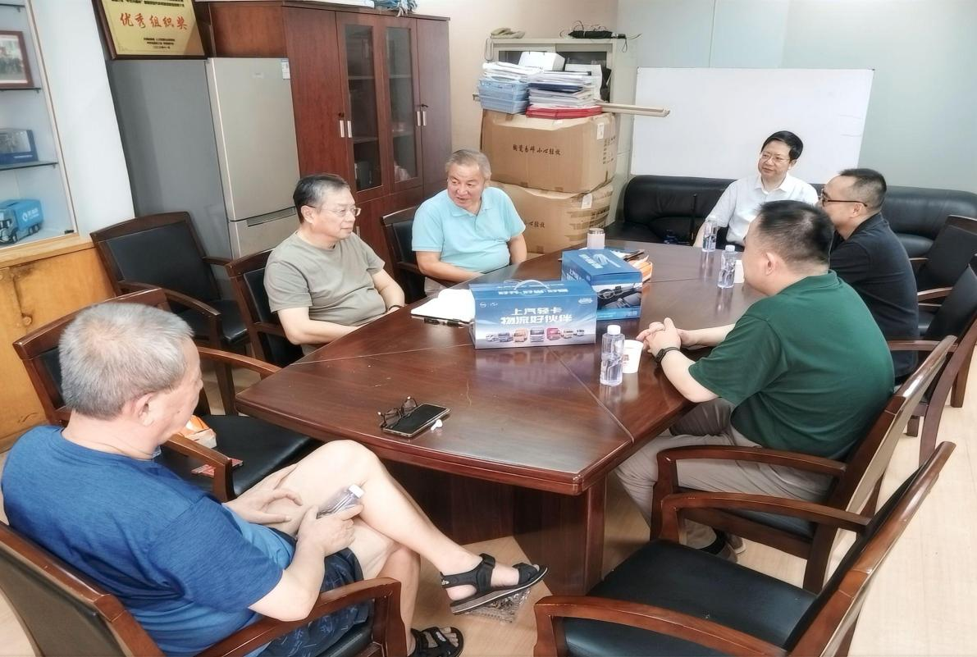
现为上海市交通运输行业协会交通物流分会常务副会长单位的铃驹运力是上汽集团建立的数字化运力服务平台，为用户提供城市货运车辆租赁及运营服务，同时为企业客户提供安全、智能的城配合规运力，致力于提升城市配送智能化专业服务水平。业务以长三角为核心，同时辐射珠三角与成渝经济圈。
在座谈交流开始前，分会会长林幼辉对交通物流分会成立后首个来访的铃驹运力总经理一行表示热烈欢迎，感谢常务副会长杨枫彬长期来对行业协（分）会的一贯支持、帮助，同时肯定了铃驹运力作为行业头部和本土企业对交通物流行业所作出的贡献。在座谈交流过程中双方对本市乃至全国城市配送发展状况进行了较深入的交流，并就存在的一些问题进行了分析，大家取得了不少共识。分会将进一步倾听会员单位诉求、需求，努力为会员单位提供帮助，发挥好政企桥梁、企业纽带作用。双方还就交通物流中的城市配送业态方面加强专题调研、协同发挥作用达成一致意见。
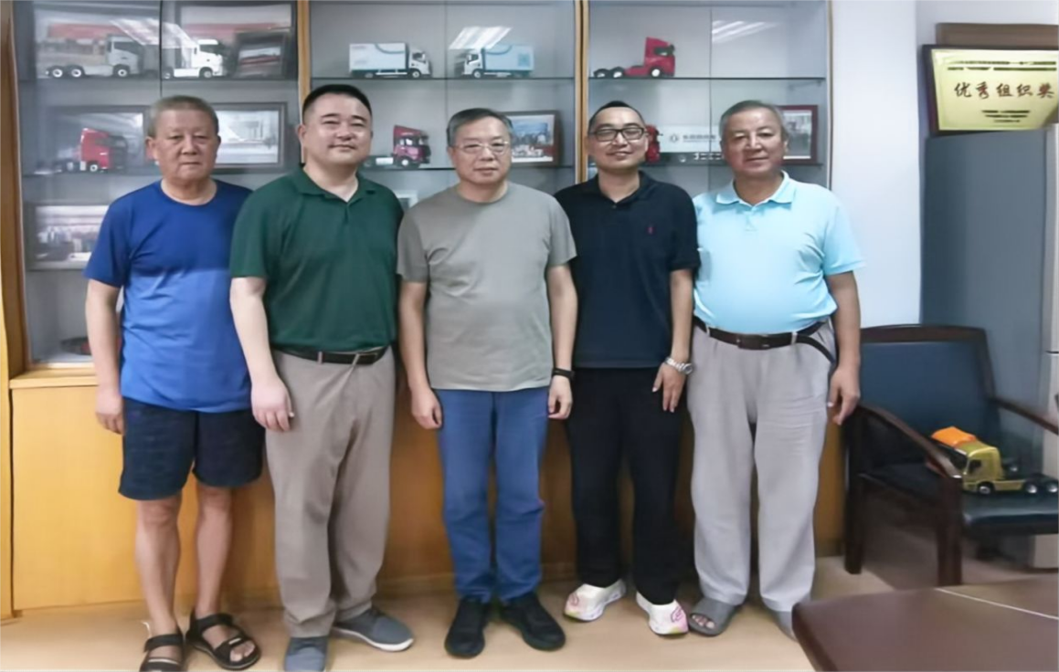
今后，交通物流分会将在上交协的领导关心下，在会员单位支持帮助下，不断践行分会宗旨和职责，努力做好服务工作，拓展像铃驹运力头部企业和骨干会员单位在行业中的作用，共同促进本市交通物流行业可持续、高质量发展。

